➊Khởi động SQL Server

Trong cửa sổ kết nối đến server chọn các mục như ssau

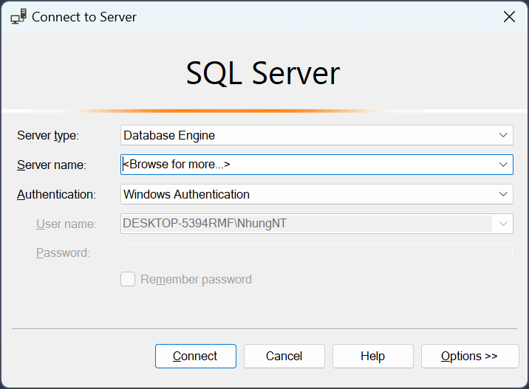

- **Server type**: chọn Database Engine

- **Server name**: nhấn mũi tên  để mở cửa sổ chọn server

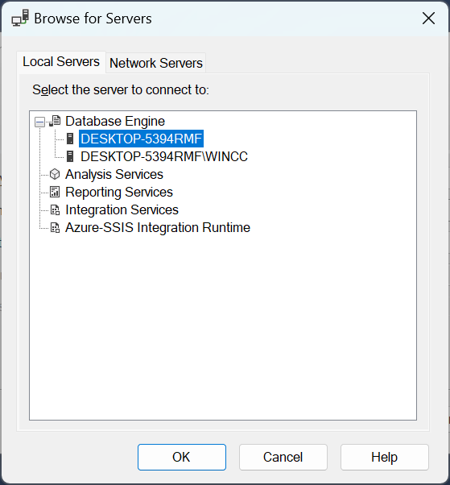

- Trong cửa sổ Brows for Servers, chọn server muốn kết nối 🡪 nhấn OK

- Nhấn nút  để mở rộng cửa sổ kết nối

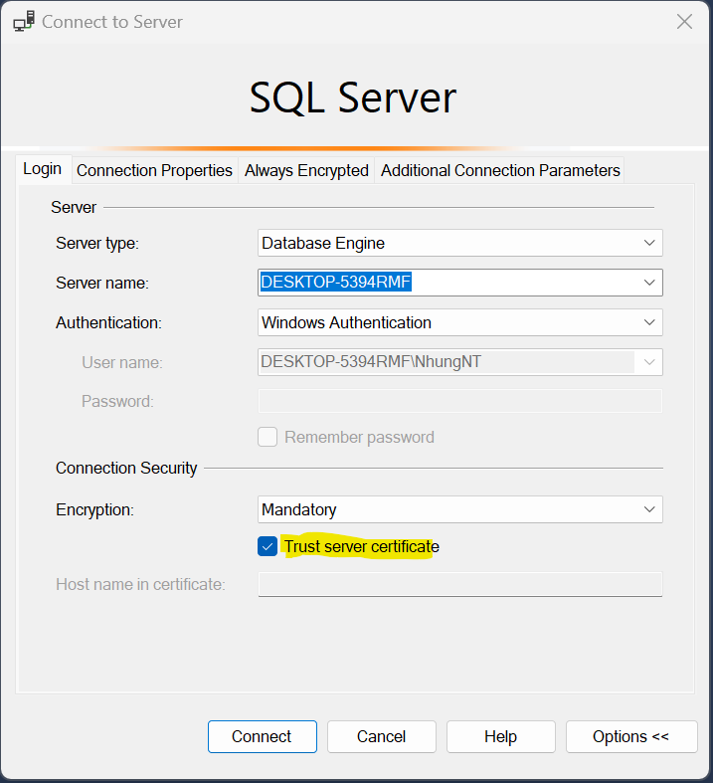

- Chọn Trust server certificate 🡪 nhấn Connect

- Cửa sổ Sql Server sau khi đăng nhập thành công:

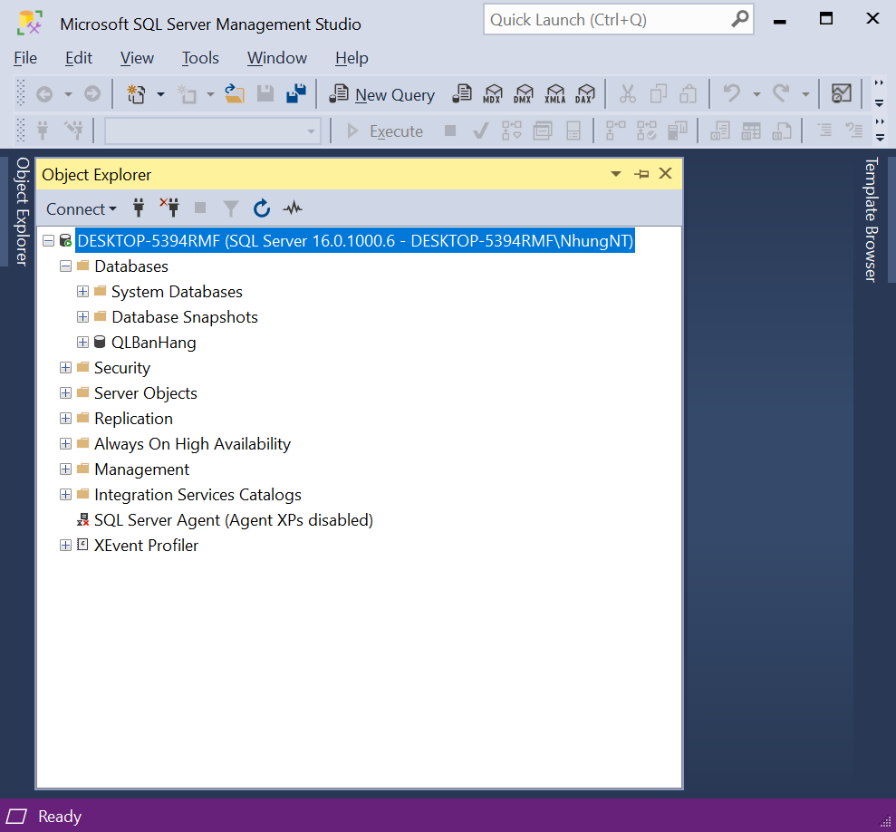

➋Mở file Scrip-CSDL-EFCore.sql

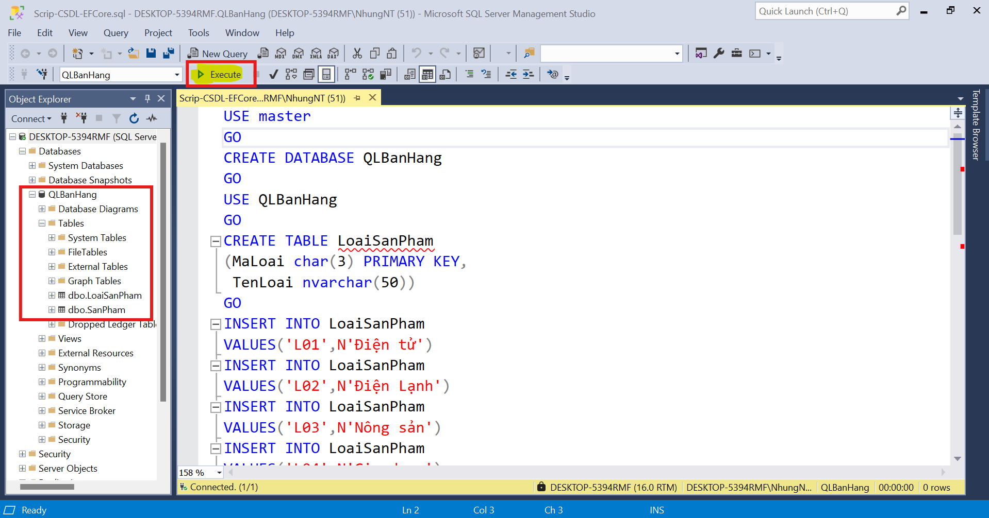

Nhấn nút **Execute** để thực thi script để tạo csdl **QLBanHang**